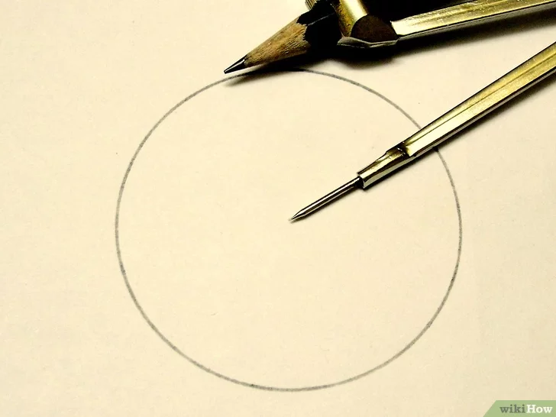
1 使用圓規在一張白紙上畫一個任意大小的圓
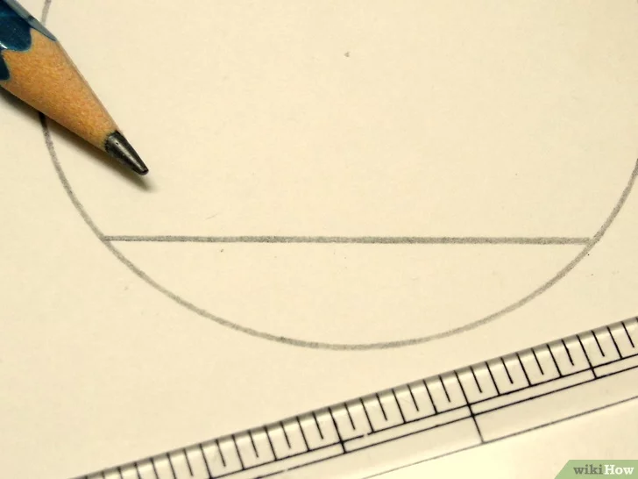
2 使用刻度尺或直尺在圓內畫一條水平線，連接圓周上兩個不同的點。可在圓的頂部、底部及其他任意位置畫水平線。
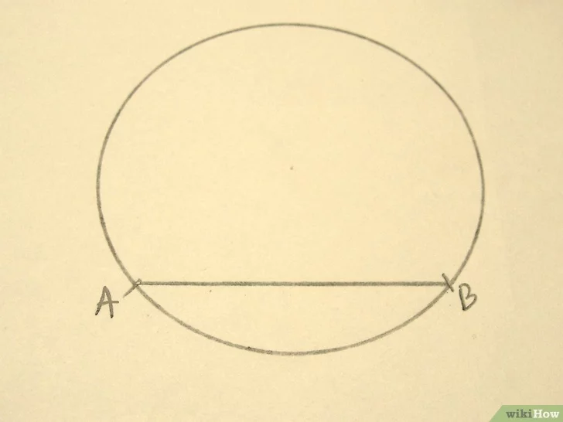
3 在水平線與圓周相交處分別標註 A 和 B 點。
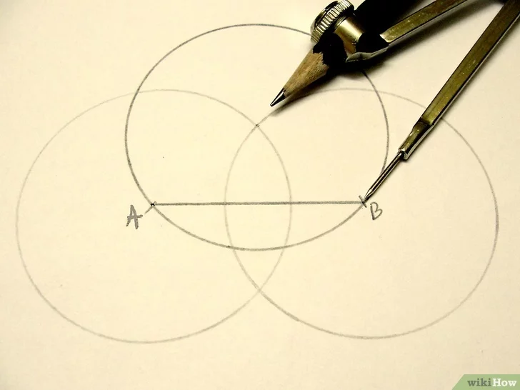
4 畫兩個部分重疊的圓，其中一個以 A 為圓心，另一個以 B 為圓心。確保兩個圓部分重疊，類似於韋恩圖。
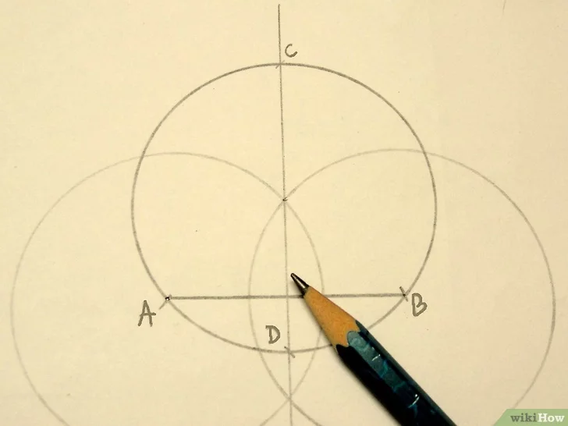
5 通過兩個圓相交的兩個點，畫一條垂線。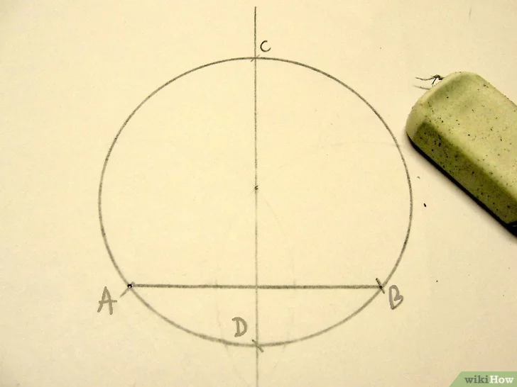
6 擦掉剛才所畫的兩個圓以簡化圖形，但請保留交點的字母標註（稍後還需要畫 2 個新圓）。
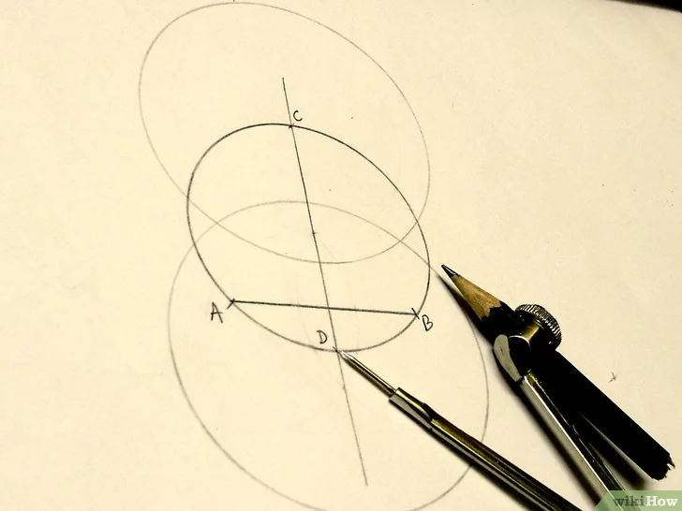
7 分別以上圖中所示的 C 點和 D 點為圓心，用圓規畫兩個大小相同的圓，即分別以垂線與主圓相交的兩點為圓心。
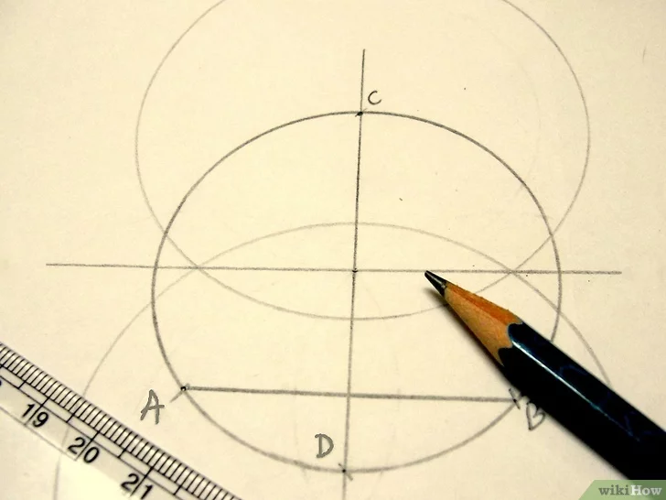
8 通過兩個新圓的交點，畫一條水平線。此即第二條直徑。
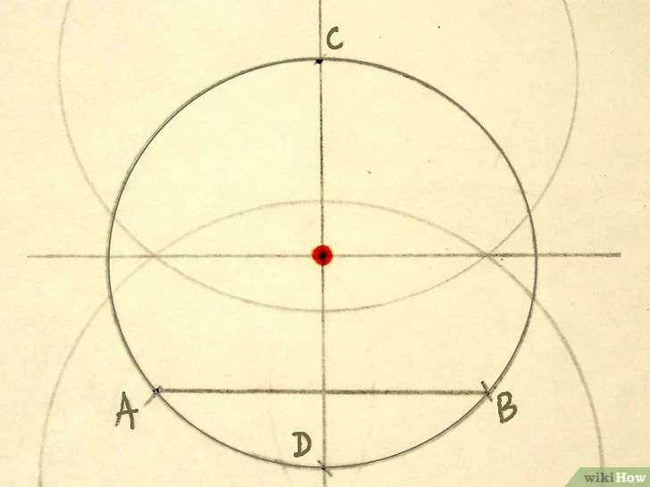
9 兩條直線的交點即圓心！

